Prijzen voor filmmakers Walterbosch, leerlingen naar Grieks filmfestival

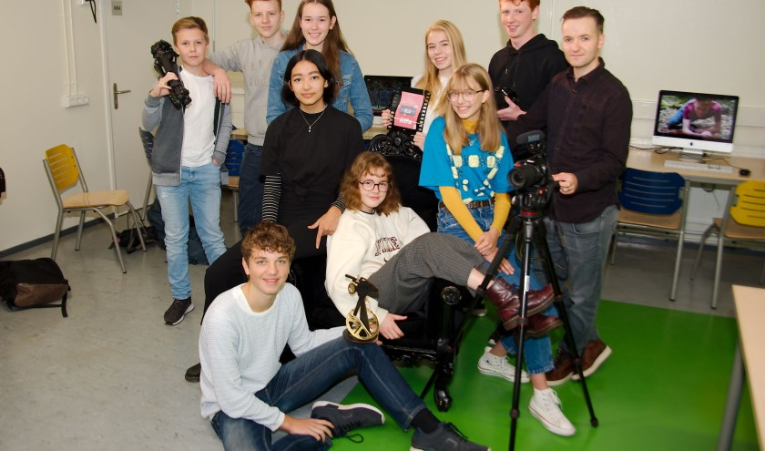
Apeldoorns Stadsblad di 8 okt 2019, 9:35

Apeldoorn - Het gaat misschien wat ver om Apeldoorn het Hollywood van Nederland te noemen, maar getalenteerde filmmakers zijn er zeker te vinden. Het Veluws College Walterbosch sleepte tijdens de vijftiende editie van het Nationaal Filmfestival voor Scholieren (NFFS) in Lelystad onlangs twee prijzen in de wacht. In de categorie Fictie Middenbouw was er een eervolle tweede plaats voor de film 'Overmacht'. Een eerste prijs was er in de categorie Muziek Videoclip voor 'XANNY'.
Door Bert Nijenhuis

"We deden voor de vierde keer mee en dit is een mooie beloning voor alle energie en creativiteit die de leerlingen erin hebben gestopt", vertelt begeleidend kunstdocent Lucas Evers trots. "Deze keer hadden we negen van onze beste films ingestuurd. 'XANNY' sprong er bij de selectie gelijk uit. Het is een mooi gefilmde, aangrijpende clip geworden. Je wordt echt in het verhaal meegesleept. De concurrentie in deze categorie was erg groot. Des te knapper dat de makers eerste zijn geworden."
Die makers zijn Roos Veeneman, Ilse van der Kroft, Nadja Koenders, Finn Tanis en Miranda Kempenaar. Zij voorzagen het gelijknamige nummer van Billie Eilish van een passend visueel jasje. "Daarvoor hebben we eerst de tekst goed bestudeerd", licht Roos de werkwijze van haar groepje toe. "Het liedje gaat over een meisje dat deel uitmaakt van een vriendengroep, die haar niet zo goed behandelt. Tegelijkertijd hebben die vrienden ook allemaal hun eigen problemen. Dat hebben we uitgebeeld en gefilmd. Eén shot is in de klas gedraaid, de rest hebben we in de weekenden gedaan."
Met de eerste prijs zijn de makers verzekerd van deelname aan het internationale filmfestival Camera Zizanio, dat in december in Griekenland wordt gehouden. "Twee van ons mogen daar naar toe", weet Roos. "Wie, dat moeten we nog overleggen. Ik denk dat we allemaal wel willen, want zo'n kans krijg je niet vaak."
Maaike van Ark, Eline van Laar, Lotte Siemerink, Twan van de Vooren, Jop Marijnissen en Wouter Deen hebben dat 'probleem' in elk geval niet, want zij werden tweede. "Maar de prestatie is er niet minder om, want in hun categorie was de concurrentie nog veel groter", looft docent Evers de leerlingen. "'Overmacht' is ook razendknap gemaakt met door elkaar lopende verhaallijnen en flashbacks."
Voeg daar een flinke dosis suspense en een snufje 'Blair Witch Project' aan toe en u heeft een indruk van de korte film. "Eerst dachten we aan een soort moordverhaal, maar we hebben uiteindelijk besloten zoveel mogelijk aan de fantasie van de kijker over te laten", zegt Maaike, die hoofdpersonage Hannah vertolkt. "Sommige delen heb ik geïmproviseerd om de tekst zo natuurlijk mogelijk over te laten komen." Zowel 'XANNY' als 'Overmacht' zijn gedeeld op YouTube en social media. "Daar hebben we veel mooie reacties op gekregen", aldus Roos. "Dat vind ik ook het allerleukste om te doen; iets creatiefs maken en het vervolgens delen met anderen."

